REQUERIMENTO Nº 1156/2022

Súmula – Requeiro informações ao Poder Executivo Municipal e Federal, e que na pessoa do Excelentíssimo Senhor Prefeito Igor Soares Ebert, interceda no tocante a implantação do Projeto Brasil em Campo do Governo Federal na cidade Itapevi/SP.

REQUEIRO à Mesa, na forma regimental vigente, que seja oficiado ao Poder Executivo Municipal, Estadual e Federal, e que na pessoa do Excelentíssimo Senhor Prefeito Igor Soares Ebert, interceda no tocante a implantação do Projeto Brasil em Campo do Governo Federal na cidade Itapevi/SP.

JUSTIFICATIVA
Senhor Presidente; -
Senhores Vereadores; -
Senhoras Vereadoras; -

Buscando obter informações com relação ao assunto ora aqui mencionado quero falar um pouco sobre tal. O projeto Brasil em Campo foi lançado em novembro de 2020, pelo Ministério da Cidadania, e tem como propósito a construção de complexos esportivos. O objetivo do projeto é democratizar o acesso a equipamentos de qualidade, estimulando a prática de atividades físicas, e potencializar a geração de empregos e renda, por meio de parcerias público-privada. Já que o complexo fica a cargo da gestão local e de empresas interessadas em explorar o espaço, para efeito de sugestão, recomendo que os equipamentos sejam compartilhados com alunos escolares. Caso haja informações ou projetos em andamento que possibilitem a execução deste feito, peço a gentileza do envio de resposta a esta Casa de Leis. Contando com o apoio dos nobres pares para aprovação do projeto em questão, antecipo meus agradecimentos.

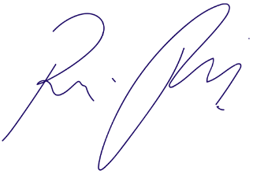
Sala das Sessões Bemvindo Moreira Nery, 28 de janeiro de 2022.

Vereador Rafael Alan de Moraes Romeiro
Professor Rafael
Presidente
PODEMOS

